SOLUSI KEBUTUHAN LAYANANAN INTERNET STARLINK DAN PEPLINK
Berdasarkan kebutuhan pelanggan, diskusi team lintasarta dan POC yang dilakukan secara umum ada dua layanan yang dapat diberikan oleh Lintasarta menggunakan satelit starlink dan router SD-WAN Peplink. Kedua layanan idut adalah Layanan internet berkecepatan tinggi dengan multiple starlink Unit Terminal dan load balancing Peplink serta layanan VPN Bonding untuk end to end reliable dan secure connections menggunakan multiple starlink unit dan teknologi speedfusion Bonding dari Peplink.

Kedua layanan dapat dilihat seperti dibawah ini :

Figure 1 Layanan Peplink-Starlink lintasarta

Pada gambar pertama yang diatas, dua atau lebih starlink unit ( UT ) digunakan untuk mendapatkan layanan internet berkecepatan tinggi di pelanggan. Satu UT starlink bisa dianggap sebagai satu ISP yang menyediakan layanan internet secara terpisah. Jika salah satu UT mengalami gangguan, koneksi internet pelanggan tetap dapat terkoneksi dengan UT lainnya.
Perangkat SD-WAN Router dari Peplink bertindak sebagai internet gateway untuk menggabungkan beberapa unit UT sebagai independent WAN port dan traffic management untuk mengatur prioritas, policy, keamanan dan monitoring network secara keseluruhan.

Untuk mendapatkan layanan 100 Mbps upstream misalnya bisa digunakan perangkat Peplink Balance SDX dengan tambahan flexmodule EXM8C yang memberikan tambahan WAN PORT sehingga total 10 WAN Port dapat digunakan untuk koneksi sepuluh UT starlink atau ISP lainnya.

Layanan kedua adalah layanan internet kecepatan tinggi dengan tunnelling VPN dari Peplink yang disebut PepVPN dengan feature Bonding, WAN Smoothing dan hot failover. Layanan ini memberikan koneksi end to end yang reliable, secure dan highbandwith karena menggunakan tunnelling proprietary dari Peplink dengan enkrinpsi End to End AES-256, menggabungkan multiple WAN yang memberikan throughput lebih besar sekaligus reliable karena jika salah satu UT / ISP mengalami gangguan koneksi tetap terjaga oleh UT lainnya.
Untuk layanan PepVPN ini diperlukan minimal 2 Unit Peplink : sisi remote dan sisi HO /DC atau di sisi Lintasarta sebagai provider jaringan.

Besar bandwith yang diberikan bervariasi tergantung jumlah UT starlink yang digunakan : 2,3,5,10, 20 dan seterusnya, sehingga total BW adalah aggregasi dari jumlah UT Starlink dikurangi header, proses konversi, menyatukan 2 atau lebih WAN untuk suatu VPN tunnel.

Jenis perangkat Peplink yang bisa digunakan adalah Tipe Balance 310X, 580X, SDX, Balance 2500 dan EPX yang modular dan memberikan keleluasaan dalam jumlah WAN Port yang dapat diberikan.

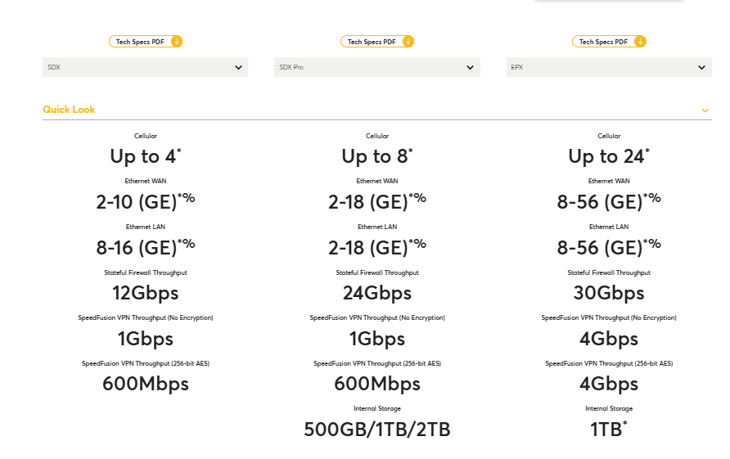
Figure 2 Tabel Perbandingan Peplink
Up to 56 UT starlink atau ISP dapat di integrasikan dalam satu unit Route Peplink tipe EPX.

Layanan PepVPN Bonding dari Peplink bisa di kombinasikan dengan existing network Lintasarta seperti MPLS, VPN-IP atau MetroEthernet sehingga bisa memberikan variasi layanan, baik layer 3 ataupun layer-2 VPN.
Berikut adalah contoh BOQ untuk VPN Bonding dari peplink untuk 10 UT Starlink menggunakan Peplink Balance SDX dan tambahan modul EXM8C di remote ( 10 WAN PORT ). Untuk koneksi sampai dengan 18 WAN PORT bisa menggunakan tipe SDX Pro

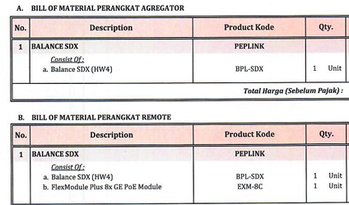
Figure 3 Contoh BOQ VPN Bonding 10 UT Starlink

